第五节 两栖动物和爬行动物

学习目标：
1、概述两栖动物的主要特征。
2、概述爬行动物的主要特征。
3、举例说明两栖动物和爬行动物与人类生活的关系。

学习重点：
1、两栖动物和爬行动物的主要特征。
2、两栖动物和爬行动物与人类生活的关系。

学习难点：
两栖动物和爬行动物的主要特征。

反思与补充：
预习案
一、预习提纲
1、两栖动物和爬行动物的主要特征是什么？
2、它们与人类生活有什么关系？
二、预习自测题
1、蝌蚪在水里生活，用 呼吸，发育成青蛙以后 和 都消失了，生出了 和 ，可以在陆地上生活，青蛙属于
动物。
2、蛙的肺结构简单，功能不发达，呼吸时需 辅助呼吸。
3、两栖动物中的 是国家二级保护两栖动物。
4、蜥蜴和龟属 动物，呼吸器官是 。
5、爬行动物将受精卵产在 上，并受精卵外有坚硬的 有利于适应生活环境。
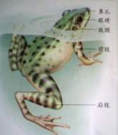
6、爬行动物中 是我国特有的一级保护动物。
【展示交流】分小组交流以上内容

行课案
【合作探究】
1、常见的两栖动物有哪些?

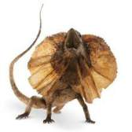
2、青蛙的前肢和后肢各有什么特点，趾间有什么结构？青蛙的皮肤有什么特点和功能？

3、说出青蛙对人类有什么益处，应如何保护青蛙？

4、两栖动物的主要特征有哪些？

5.两栖类是动物进化中从______向_______过渡的类群。

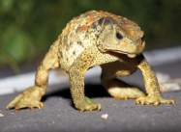
6、常见的爬行动物有哪些？

7.蜥蜴之所以适应陆地生活与哪些结构有关？

8.总结归纳爬行动物的主要特征

9、爬行动物与人类的生活有什么关系？

10、蛇没有四肢，但是它属于爬行动物，为什么？

11.“稻花香里说丰年，听取蛙声一片。”这句古诗对青蛙记起农业生产的关系作出了生动的描述。现在的夏季，为什么许多农田听不到蛙声？

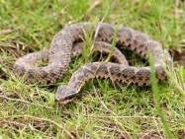
检 测 案
1、冬眠状态下青蛙的主要呼吸器官是( )
A ．肠 B．肺 C.口腔黏膜 D．皮肤
2、两栖类是( )。
A、典型的水生动物 B、真正的陆生动物
C、由水生到陆生的过渡类群 D、最低等的脊椎动物
3、爬行动物覆盖着鳞片或甲 ，其作用是( )
A ．有利于运动 B．保护皮肤
C. 有利于防御敌害 D、防止体内水分蒸发及保护作用
4、某同学捉到一只活青蛙，并把它放到有较多水的鱼缸中，准备精心饲养，观察蛙的活动，没过几天青蛙就死掉了，青蛙死亡的原因是( )。
A ．缺氧 B．饥饿 C. 惊吓 D．水质有问题
5、青蛙必须生活在潮湿的环境中，最主要的原因是( )
A ．皮肤裸露 B． 幼体用鳃呼吸
C. 生殖发育离不开水 D．肺不发达，需要皮肤辅助呼吸
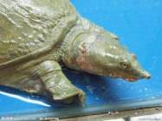
6、蜥蜴的呼吸特点是( )
A．完全用肺呼吸 B．肺呼吸，需要皮肤辅助呼吸
C．用体表呼吸 D．用鳃呼吸
7、判断：
（1）既能生活在水中，有能生活在陆地上的动物
属于两栖动物。（ ）
（2）有的两栖动物终生生活在水里。（ ）
（3）两栖动物的生殖和发育都离不开水，爬行动物的生殖和发育摆脱了对水环境的依赖。（ ）
8.连线
体表覆盖鳞片
青蛙 皮肤湿润，可辅助呼吸
在陆地产具有坚韧卵壳的卵
蜥蜴 幼体生活在水中，成体大多生活在陆地上
终生生活陆地上

